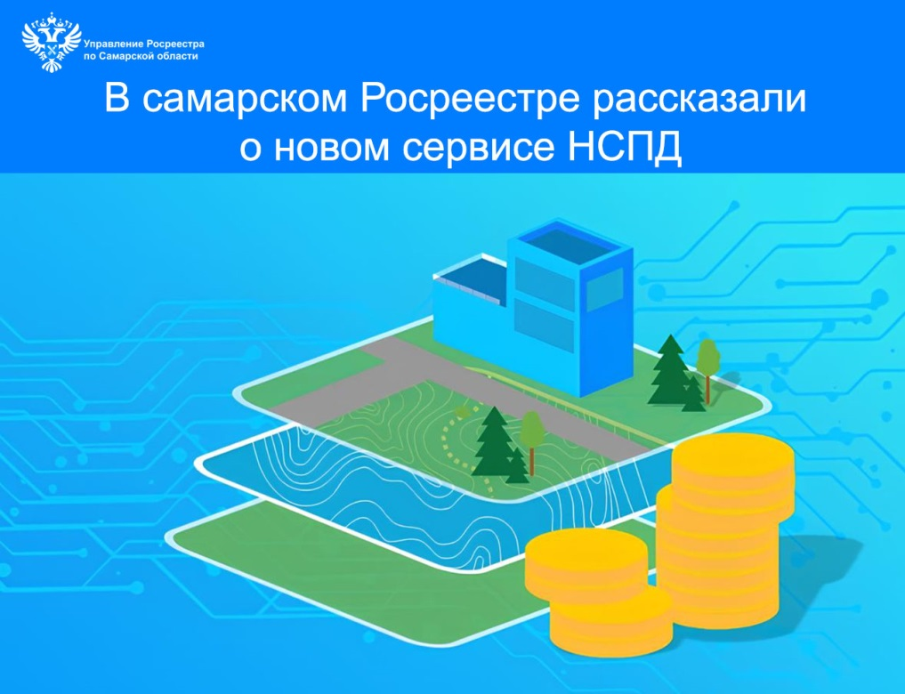
 20.00.2026
В самарском Росреестре рассказали о новом сервисе НСПД
В Самарской области в 2026 году проводится государственная кадастровая оценка земельных участков, в 2027 году – оценка объектов капитального строительства. Впервые полный цикл работ по государственной кадастровой оценке (ГКО) должен быть проведен в рамках Подсистемы рынка недвижимости Национальной системы пространственных данных (НСПД).
В подсистему поступают сведения о земельных участках, объектах капитального строительства, зонах с особыми условиями использования территорий, кадастровой стоимости и других параметрах, связанных с недвижимостью. Это направлено на повышение эффективности и прозрачности процесса государственной кадастровой оценки, а также на обеспечение взаимодействия участников рынка недвижимости на единой цифровой платформе.
Кроме того, правообладатели объектов недвижимости могут воспользоваться сервисом «Инструменты ГКО» на платформе НСПД. Одновременно с получением справочной информацией о кадастровой стоимости объекта недвижимости с помощью данного сервиса можно получить информацию о ценообразующих факторах, о модели оценки, в отношении принадлежащих объектов недвижимости, права на которые зарегистрированы в ЕГРН. Сервис также позволяет произвести справочный расчет кадастровой стоимости объекта недвижимости на основе изменения ценообразующих факторов, использованных в модели оценки.
В случае возникновения вопросов, связанных с кадастровой стоимостью выбранного объекта недвижимости, данный сервис позволяет осуществить переход в модуль "Деклараций, замечаний, заявлений и обращений по вопросам кадастровой стоимости объектов недвижимости" для обеспечения формирования и направления следующих документов в государственное бюджетное учреждение:
- Декларация о характеристиках объекта недвижимости;
- Обращение о предоставлении информации;
- Заявление об исправлении ошибок;
- Заявление об установлении кадастровой стоимости в размере рыночной стоимости.
Для получения доступа к сервису требуется авторизация на платформе НСПД с использованием учетных данных ЕСИА портала «Госуслуги».

Материал подготовлен Управлением Росреестра по Самарской области

